# Práctica 3 – Módulos del núcleo

## Ejercicio 1

1. **¿Qué hacen el módulo mi_pci.ko y el programa mi_pci_prueba.c?**

El módulo mi_pci.ko sirve para hacer un estudio del chipset, por ello mi_pci_prueba.c tan solo sirve de “menú” para que el usuario pueda interactuar y realizar el análisis del sistema.

1. **¿La asignación del número mayor del dispositivo se realiza de forma dinámica o estática? ¿Porqué sabes que es así?**

La asignación se hace de modo dinámico debido a que en la instrucción register_chrdev se declara el número major como 0. Es decir, de la siguiente forma:

Major = register_chrdev(0, DEVICE_NAME, &fops);

1. **¿Qué hace la operación open(del programa mi_pci_prueba.c) sobre el dispositivo mi_pci?**

Open imprime el inodo y el fichero.

1. **¿Se podrían realizar dos operaciones open sobre el dispositivo? ¿Por qué?**

No se pueden hacer varios open porqué la misma condición del programa lo impide, es decir, no se permite la concurrencia.

1. **¿Qué hace la operación read (del programa mi_pci_prueba?c) sobre el dispositivo mi_pci?**

Copia la estructura del núcleo a la del proceso y copia la memoria al usuario con copy_to_user.

1. **¿En qué fichero y estructura de datos se definen esas y las restantes operaciones que se pueden realizar sobre el dispositivo mi_pci?**

Las estructuras de datos y definiciones de operaciones se definen en mi_pci.h. Las estructuras de datos son mi_pci_dev y mi_resource.

1. **Indica de manera justificada qué ocurre si se reemplaza la línea de código en la que se invoca a la función copy_from_user por la asignación selected = *(int *) buff; .**

Ocurre que el pc se bloquea debido a que con la instrucción copy_from_user lo que se hace es que se copia un segmento de memoria, si no se usa se bloquea ya que no sabe que segmento de memoria puede usar, por ello se bloquea todo el sistema. Es decir, el búfer está en el espacio del kernel, para la función de escritura se necesita importar datos porqué provienen del espacio del usuario, pero no para la función de lectura porqué los datos ya están en el kernel. Es decir, accede a un espacio que no le corresponde, entre el espacio de usuario y el kernel.

## Ejercicio 2

Se añaden los módulos correspondientemente, por ello, luego se pueden observar los siguiente mensajes en /var/log/messages:

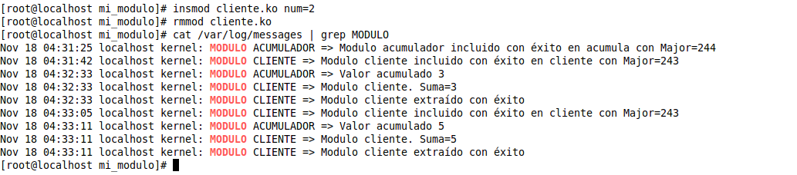

En la ejecución anterior, primero se ha añadido el cliente con num=3, por ello la suma con num=2 es de 5 que es el resultado que nos da.

Además acumular y llevamos se definen como símbolos exportables, por ello:

